előterjesztés 3. melléklet
Hortobágy 24 hrsz bemutatása
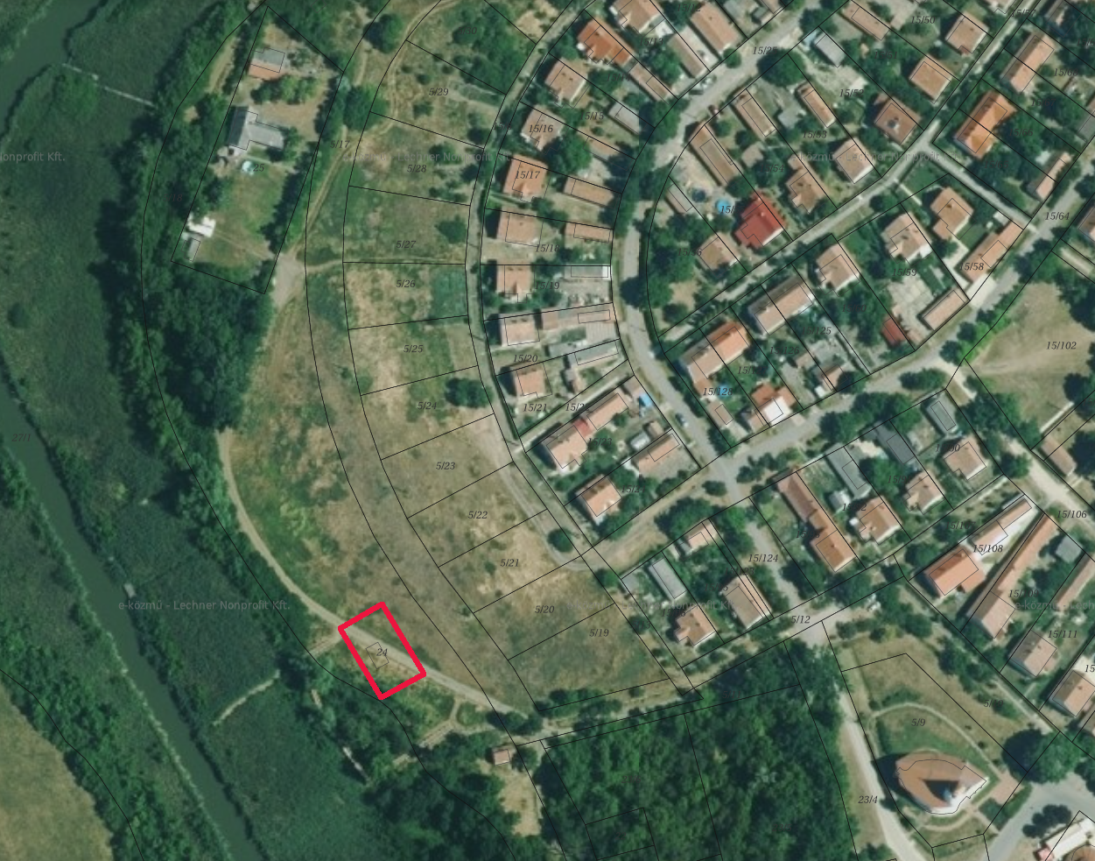
Műholdas kataszteres térkép.
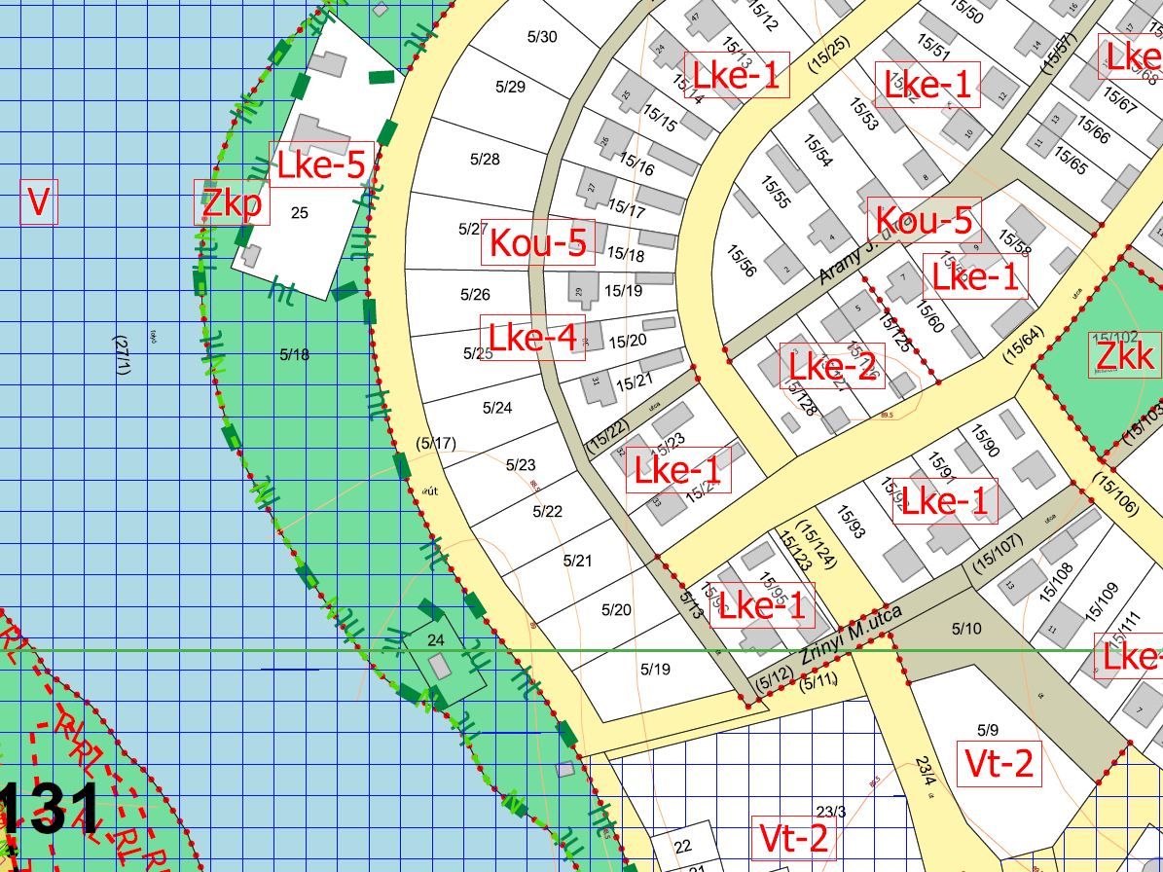
HÉSZ kivágat
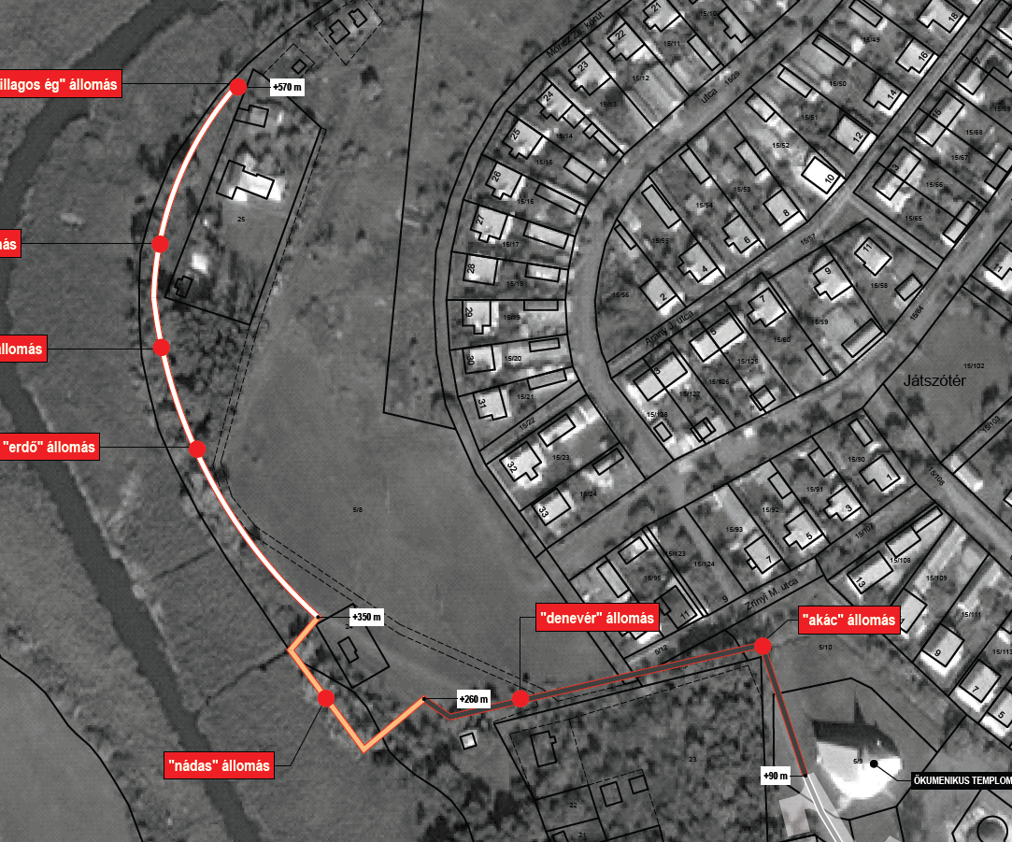
ROHU PROJEKTBŐL MEGVALÓSÍTOTT TANÖSVÉNY ÚTVONALA (részlet)
FÖLDHIVATALI ADATOK:
- HELYRAJZI SZÁM: 24
- MŰVELÉSI ÁG: kivett hétvégi ház, udvar
- TERÜLET: 414 m²
HELYI ÉPÍTÉSI SZABÁLYZAT ADATOK:
- ÖVEZETI BESOROLÁS: Zkp
HÉSZ IDE VONATKOZÓ BEKEZDÉSEI:
„48. Beépítésre nem szánt övezetek előírásai
79. § A település területének beépítésre nem szánt területei sajátos használatuk szerint a következő övezetekre tagolódnak:
… b) zöldterület, ezen belül
ba) közkert (Zkk)
bb) közpark (Zkp) ….”

„50. Zöldterület övezetei

82. § (1) A „Z… jelű” zöldterület állandóan növényzettel fedett közterület (közpark, közkert), amely a település klimatikus viszonyainak megőrzését, javítását, ökológiai rendszerének védelmét, a pihenést és testedzést szolgálja.
(2) a Z jelű zöldterület szabályzatban meghatározott, és a Szabályozási Tervben is jelölt építési övezetei
a) a Zkk jelű közkert terület
b) a Zkp jelű közpark terület.”

„84. § (1) A Zkp jelű közpark övezetbe a település belterületi beépítetlen területei, amik a település klimatikus viszonyainak megőrzését, javítását, ökológiai rendszerének védelmét biztosítják.
(2) Zkp jelű övezeten belül épület nem helyezhető el.”

RÉSZLET A HÉSZ 4. MELLÉKLETÉBŐL:

Az övezetek paraméterei
A | B | C | D | E | F | G | H | I
1 | Az övezet |  | A telekre meghatározandó
2 | Jele | Beépítési mód | Megengedett legnagyobb beépítettség (%) | Megengedett legnagyobb beépítési magasság (m) | Legkisebb Zöldfelület (%) | Kialakítandó legkisebb telek mérete
 |  |  |  |  |  | terület (m²) | szélesség | mélység
10 | Zöldterület
11 | Zkk | - | 3% | 3,5 | 70 | 1000 | - | -
12 | Zkp | - | 0% | - | 95 | 10.000 | - | -

